利影科技Ultra-S ™ 系列
真任意波发射 技术指南

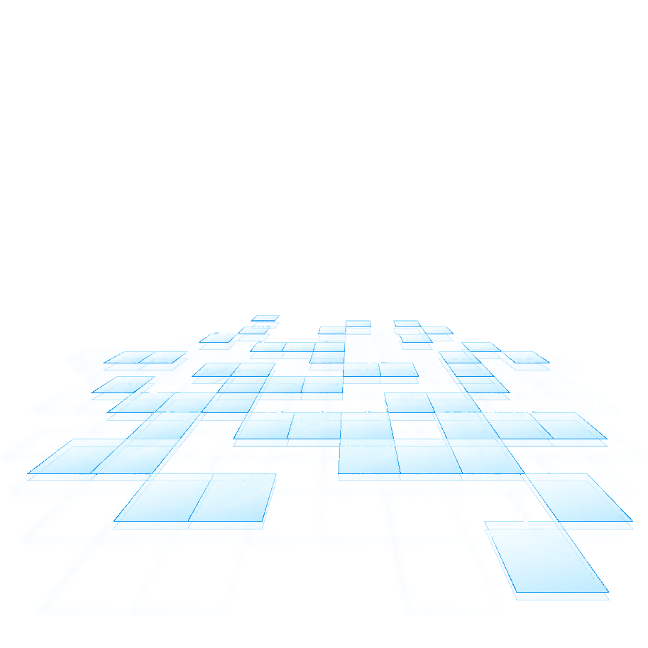

第一章 Ultra-S 系列任意波发射概述
利影 Ultra-S是面向科研应用的开放式超声平台。其任意波形发射子系统为全通道独立、软件定义的架构，科研人员可通过 MATLAB、C++ SDK 或 波形文件导入，将任意数学定义的波形下载至硬件，经 DAC → 线性放大器 → 五电平脉冲器链路，最终转换为声场输出。

任意波核心能力
利影 Ultra-S 系列产品在任意波方面的核心能力为：
能力 | 说明
软件定义波形 | 无硬件波形模板限制。科研人员在 MATLAB/Python/C++/GUI 中定义波形，硬件逐采样点复现。
全通道独立 | 每通道具有独立波形存储、DAC、放大器和脉冲器。各通道可同时输出不同波形、幅度、延迟。
高保真信号链路 | DAC → 线性放大器 → 五电平脉冲器架构，在整个工作带宽内保持波形形状、相位和频谱特性。
宽动态范围 | 同一架构覆盖从低电压换能器表征到高功率治疗激励的完整幅度范围。
实时波形更新 | 双缓冲波形存储在发射事件间无缝切换，支持参数扫描和自适应激励。
多层级编程接口 | GUI 波形设计器 → MATLAB/Python 高层 API → C++ 底层 SDK，覆盖从快速原型到 OEM 集成的全部场景。
灵活触发与同步 | 内部/外部/激光/编码器多源触发，支持光声、运动扫描、多系统同步等应用。
序列编程 | FPGA 自主执行预编程发射-接收序列，每事件可独立配置波形、通道、电压、延迟和触发。

激励能力总览
Ultra-S 任意波发射子系统支持的典型声学激励类型及参数范围：
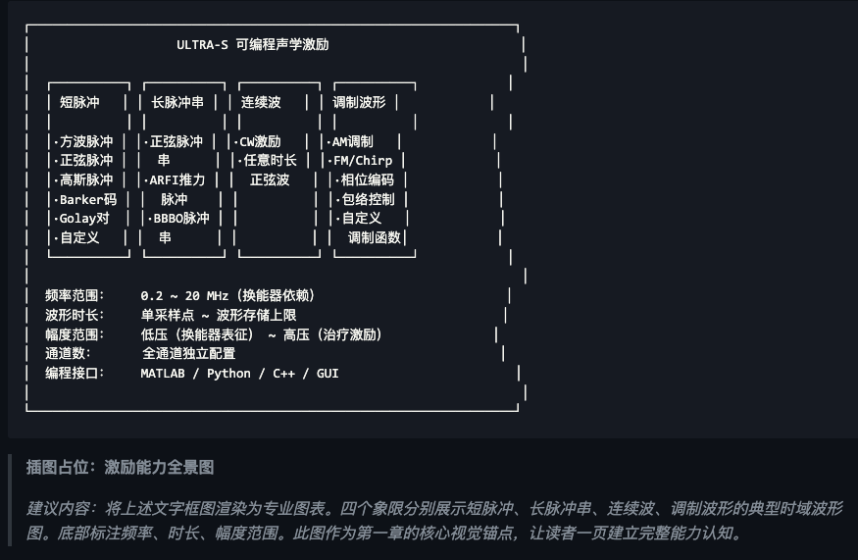

任意波架构对比
维度 | 传统任意波架构 | Ultra-S 真任意波架构
波形定义方式 | 硬件预置波形模板 + 参数调整 | 软件数学定义，无波形限制
信号链路 | 开关MOSFET直接驱动 | DAC → 线性放大器 → 五电平脉冲器
输出波形 | 方波 / PWM逼近 | 任意数学函数定义的模拟波形
包络控制 | 无 / 粗糙PWM逼近 | 任意窗函数，精确到每个采样点
通道独立性 | 部分共享波形生成资源 | 每通道完整独立信号链路
编程灵活性 | 参数寄存器配置 | MATLAB / C++ SDK / 文件导入全层级API

第二章 任意波发射架构

发射架构总览
Ultra-S 发射架构采用从数字波形定义到模拟声学输出的单向信号路径：
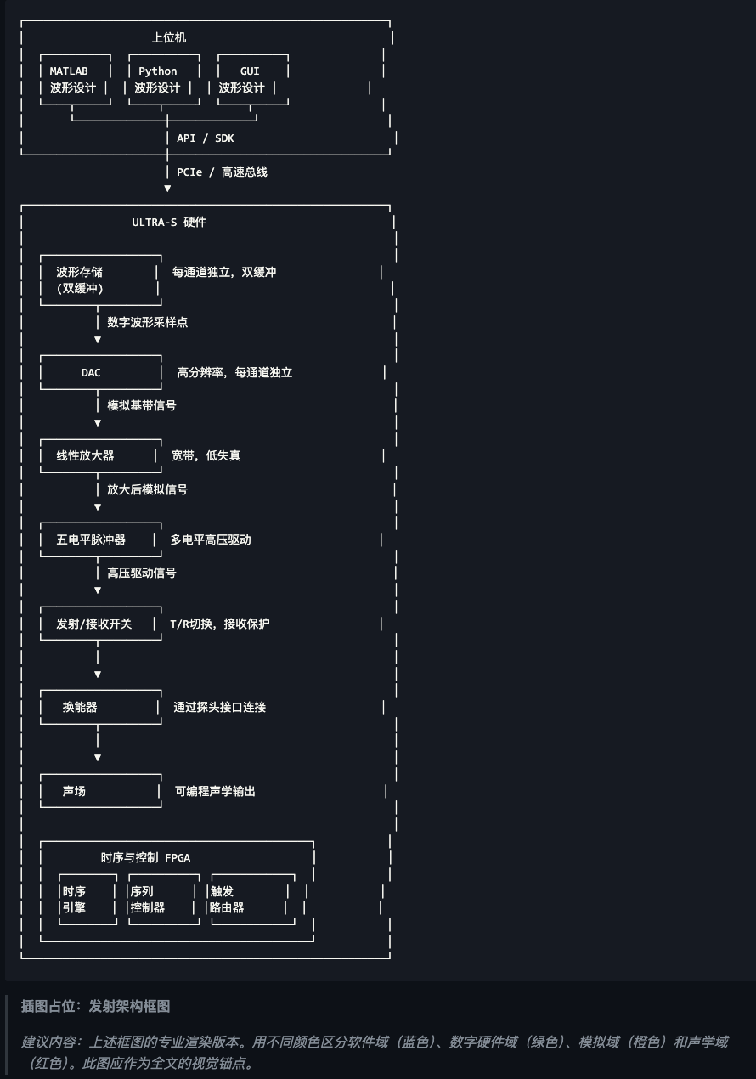
关键架构特征：
- 软件定义波形：波形在上位机（MATLAB/Python）中以数学函数定义，硬件不做任何波形模板限制，逐采样点忠实复现。
- 每通道完整独立信号链路：每个通道拥有独立的 DAC、线性放大器、A/B 脉冲器和 T/R 开关，通道间不共享波形生成资源，支持各通道同时输出不同波形、不同幅度和不同延迟。
- 两种波形生成方式： - Built-in Mode：上位机配置频率、周期数、窗函数等参数，硬件片上直接生成正弦或 Chirp 波形，适合标准激励场景。 - Memory Mode：用户将自定义的 16-bit 采样点序列下载至硬件内存，硬件逐采样点回放，适合任意形状波形的精确输出。
- 五电平脉冲输出：A/B 双组脉冲器可独立设置不同电压，通过互斥导通实现五电平（+HV, +HVmid, 0, -HVmid, -HV）高压输出。中间电平使量化步长减半，在波形过渡区域提供更精细的幅度分辨率。

波形生成模式
Ultra-S 提供三种波形生成模式，覆盖从标准激励到完全自定义的全部需求：
模式 | 标识 | 波形来源 | 典型用途
Built-in Signal | 'sin' / 'chirp' | 硬件片上直接生成 | 标准正弦脉冲激励、Chirp 编码激励
Memory（自定义） | 'linear_user' | 用户 MATLAB/Python 定义波形，下载至硬件内存 | 任意形状波形、AM/FM 调制、自定义编码
Coded Excitation | （编码模式） | 内置正弦发生器 × 编码序列 | Golay、Barker 等相位编码激励
波形类型选择指南：
- 常规脉冲回波成像 → 'sin'（Built-in 正弦模式），参数最简
- 编码激励成像（Chirp 脉冲压缩）→ 'chirp'，直接配置起始/终止频率
- 特殊调制波形（AM、复杂包络、自定义编码）→ 'linear_user'，MATLAB 中设计任意波形后下载

信号链路与保真度
从数字波形定义到模拟高压输出的完整链路中，决定波形复现质量的关键环节：
链路环节 | 说明 | 对波形保真度的影像
DAC 分辨率 | 12-bit，4096 离散电平 | 决定波形幅度量化精度，量化 SNR ≈ 74 dB
线性放大器 | 可编程增益，将 DAC 输出线性放大 | 在整个工作带宽内保持波形形状和频谱特性
五电平脉冲器 | A/B 组独立供电，互斥导通 | 中间电平降低包络边沿和过零点的量化失真
T/R 开关 | 发射/接收自动切换 | 发射阶段隔离接收链路，接收阶段低损耗传输

通道间独立性与同步
每通道的波形、电压、频率、延迟可完全独立配置。所有通道共享统一的发射触发信号，通过可编程的通道间延迟实现波束偏转和聚焦。支持自动 Profile 递增，实现多角度/多焦点扫描时无需上位机逐帧干预。

多系统扩展
Ultra-S 支持多芯片并行工作，实现 128/256 等更多通道配置。所有芯片共享时钟和触发，各芯片可独立配置，实现大规模阵列的每通道独立任意波控制。

第三章 波形生成能力总览
本章概述 Ultra-S 支持的任意波类型及其关键能力参数，帮助科研人员快速理解平台的波形生成能力。

支持的任意波类型
Ultra-S 系列产品支持通过数学函数定义任意形状的连续波形，硬件逐采样点忠实复现。
波形 | 标识 | 说明
正弦波 | 'sin' | 连续正弦激励，支持加窗（Hanning/Gaussian/Tukey/Blackman 等）
Chirp 波 | 'chirp' | 线性调频信号，配置起始频率和终止频率，支持加窗
自定义任意波 | 'linear_user' | 用户在 MATLAB/Python 中定义任意采样点序列，下载至硬件输出
正弦波 | 'sin' | 连续正弦激励，支持加窗（Hanning/Gaussian/Tukey/Blackman 等）
任意波支持：发射电压、发射极性、发射频率、发射延时、周期数独立配置，以及时空加窗。

任意波关键能力参数
参数 | 规格 | 说明
频率范围 | 0.2 ~ 20 MHz（换能器依赖） | 覆盖常规诊断至高频科研
波形时长 | 单采样点 ~ 内存上限 | 从单周期脉冲到 ms 级长脉冲串
电压范围 | 最高 ±90 V | 从低压表征到高功率激励
通道独立性 | 全通道独立配置 | 每通道可同时输出不同波形、频率、电压
DAC 分辨率 | 12-bit | 4096 离散电平，量化 SNR ≈ 74 dB
窗函数支持 | 8 种（详见第四章） | Rect/Hamming/Hanning/Gaussian/Tukey/Blackman/Blackman-Harris/Chebyshev/Kaiser

任意波 vs 传统方波的差异化能力
维度 | 方波 | Ultra-S 任意波
波形形状 | 仅方波/矩形脉冲 | 任意数学函数定义的连续波形
谐波控制 | 固有丰富奇次谐波 | 通过波形设计和加窗精确控制频谱
包络控制 | 无包络或仅开/关 | 任意窗函数，精确到每个采样点
编码激励 | 仅极性翻转 | Chirp、Golay、Barker、自定义编码
幅度调制 | 不支持 | 任意 AM 调制函数
频率调制 | 不支持 | 线性/非线性 Chirp
多频复合 | 不支持 | 双频/多频复合并存于同一波形

第四章 编程与开发
本章基于 Ultra-S 的 Pulse 波形配置接口，详细说明如何通过 MATLAB API 配置典型波形、控制波形参数，以及实现自定义任意波形的定义与输入。本章以实际可运行的代码示例为主，可帮助用户快速上手。
说明：本章代码示例基于 Ultra-S MATLAB API。Python API 语法类似。C++ SDK 提供更底层的寄存器级访问，请参阅《Ultra-S SDK 编程指南》。具体 API 函数名和参数结构以当前版本编程手册为准。

Pulse 结构体概述
Ultra-S 通过 Pulse 结构体统一管理所有发射波形参数。所有波形配置均通过对 Pulse 结构体的字段赋值完成。
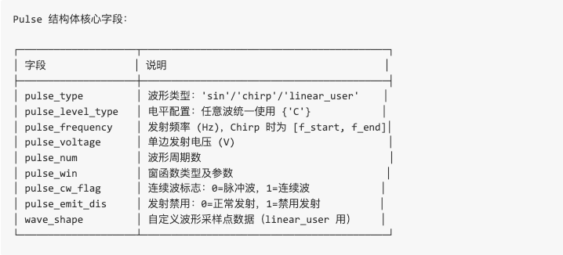

任意波配置
任意波是 Ultra-S 的核心差异化能力，支持三种波形类型。

正弦波（'sin'）
连续正弦激励，可配置频率、周期数、电压，支持加窗。
基础正弦波：发射电压单边 20V、2 周期、频率 5MHz：
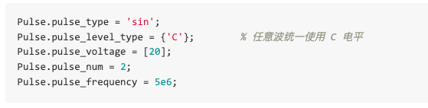
加窗正弦波：发射电压单边 50V、10 周期、频率 5MHz，加高斯窗：
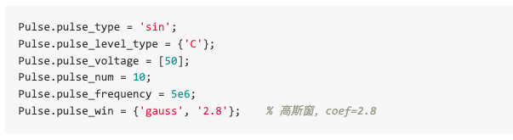

Chirp 波（'chirp'）
线性调频信号，配置起始频率和终止频率（必须为两个频率值），支持加窗。
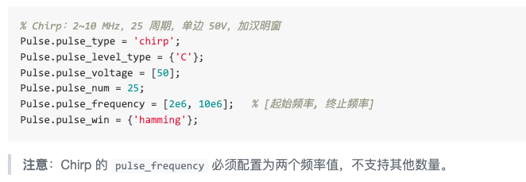

窗函数参考
任意波（'sin'、'chirp'）支持以下窗函数，通过 pulse_win 字段指定：
窗函数 | 代码标识 | 附加参数 | 说明
矩形窗 | 'rect' | 无 | 均匀加权，主瓣最窄，旁瓣最高
汉明窗 | 'hamming' | 无 | 常用平滑窗，有效压低旁瓣
汉宁窗 | 'hanning' | 无 | 平滑窗，旁瓣衰减好
高斯窗 | 'gauss' | 需 coef（标准差） | 控制钟形曲线宽窄
图基窗 | 'tukey' | 需 coef（Taper ratio） | 余弦平滑过渡区域比例
布莱克曼窗 | 'blackman' | 无 | 旁瓣衰减大
布莱克曼-哈里斯窗 | 'blackmanharris' | 无 | 极高的旁瓣衰减率
切比雪夫窗 | 'cheb' | 需 coef（旁瓣衰减 dB） | 指定旁瓣衰减分贝值
凯塞窗 | 'kaiser' | 需 coef | 灵活调节主瓣与旁瓣平衡
窗函数配置示例：
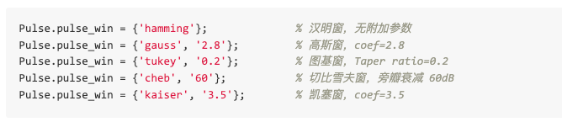

自定义任意波型
这是 Ultra-S 任意波能力的核心：用户可在 MATLAB/Python 中以数学函数定义任意波形，将采样点序列下载至硬件直接输出，实现完全自由的波形设计。

工作原理
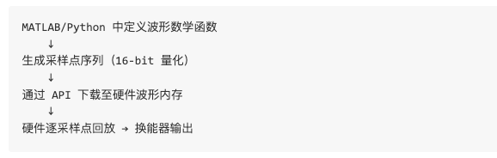

基础示例：各通道独立正弦波
以下示例展示 128 通道系统前 4 个通道配置不同频率的自定义正弦波，其余通道统一配置：
% 波形采样率
tx_wave_fs = 250e6;

% 设置为自定义任意波模式
Pulse.pulse_type = 'linear_user';

% 各通道发射电压（单边，单位 V）
Pulse.pulse_voltage = [10 20 30 repmat(30, 1, 119) 15];

% 各通道发射频率
Pulse.pulse_frequency{1,1} = 7.5e6;
Pulse.pulse_frequency{2,1} = 5e6;
Pulse.pulse_frequency{3,1} = 4e6;
Pulse.pulse_frequency{4,1} = 7.5e6;
for i = 5:128
Pulse.pulse_frequency{i,1} = 2.5e6;
end

% 各通道波形定义
for i = 1:2
t = 0:1/tx_wave_fs:1/Pulse.pulse_frequency{i};
Pulse.wave_shape{i,1} = sin(2*pi*Pulse.pulse_frequency{i}*t);
end
t = 0:1/tx_wave_fs:1/Pulse.pulse_frequency{3};
Pulse.wave_shape{3,1} = sin(2*pi*Pulse.pulse_frequency{3}*t);
Pulse.wave_shape{4,1} = Pulse.wave_shape{1,1};

% 其余通道：5 周期正弦波 + 汉明窗
for i = 5:127
t = 0:1/tx_wave_fs:1/Pulse.pulse_frequency{i}*5;
Pulse.wave_shape{i,1} = sin(2*pi*Pulse.pulse_frequency{i}*t) .* hamming(length(t))';
end
% 最后一个通道：3 周期正弦波 + 汉明窗
t = 0:1/tx_wave_fs:1/Pulse.pulse_frequency{128}*3;
Pulse.wave_shape{128,1} = sin(2*pi*Pulse.pulse_frequency{128}*t) .* hamming(length(t))';

% 各通道周期数（自定义波形只能为整数；加窗波形只能为 1）
Pulse.pulse_num{1,1} = 3;
Pulse.pulse_num{2,1} = 2;
Pulse.pulse_num{3,1} = 1;
Pulse.pulse_num{4,1} = 3;
for i = 5:128
Pulse.pulse_num{i,1} = 1;
end
注意： - 自定义波形的 pulse_num 只能为整数 - 带有加窗的任意波 pulse_num 只能为 1（窗函数已定义完整波形包络）

典型自定义波形示例
AM 调制波形（用于神经调控）：
fs = 250e6; % 波形采样率
fc = 500e3; % 载波频率 500 kHz
fm = 40; % 调制频率 40 Hz（Gamma 频段）
m = 0.8; % 调制深度 80%
duration = 500e-3; % 超声辐照时长 500 ms

t = 0:1/fs:duration-1/fs;
carrier = sin(2*pi*fc*t);
modulator = 1 + m * sin(2*pi*fm*t);
tx_waveform = modulator .* carrier;

% 赋值给 Pulse 结构体
Pulse.pulse_type = 'linear_user';
Pulse.pulse_level_type = {'C'};
Pulse.pulse_voltage = [40];
Pulse.pulse_num = 1;
Pulse.pulse_frequency = fc;
Pulse.wave_shape{1,1} = tx_waveform;
多频复合波形（用于谐波/次谐波成像）：
fs = 250e6;
f1 = 2e6; % 基频 2 MHz
f2 = 4e6; % 二次谐波 4 MHz
T = 10e-6; % 10 μs 波形时长
t = 0:1/fs:T-1/fs;

% 基频 + 二次谐波复合
tx_waveform = sin(2*pi*f1*t) + 0.5*sin(2*pi*f2*t);

% 加 Tukey 窗抑制频谱旁瓣
tx_waveform = tx_waveform .* tukeywin(length(t), 0.2)';

Pulse.pulse_type = 'linear_user';
Pulse.pulse_level_type = {'C'};
Pulse.pulse_voltage = [30];
Pulse.pulse_num = 1;
Pulse.pulse_frequency = f1;
Pulse.wave_shape{1,1} = tx_waveform;
高斯脉冲（用于宽带换能器表征）：
fs = 250e6;
fc = 5e6; % 中心频率 5 MHz
bandwidth_frac = 0.6; % 60% 分数带宽

sigma = 1 / (2*pi*fc*bandwidth_frac);
t = -4*sigma:1/fs:4*sigma;

% 高斯包络 × 正弦载波
tx_waveform = exp(-t.^2 / (2*sigma^2)) .* sin(2*pi*fc*t);

Pulse.pulse_type = 'linear_user';
Pulse.pulse_level_type = {'C'};
Pulse.pulse_voltage = [20];
Pulse.pulse_num = 1;
Pulse.pulse_frequency = fc;
Pulse.wave_shape{1,1} = tx_waveform;

自定义波形注意事项
项目 | 说明
波形采样率 | 由系统时钟决定（典型 250 MHz），波形采样点数必须匹配
波形长度 | 受硬件内存容量限制，超长波形需使用 Built-in 模式或分段发射
周期数限制 | 自定义波形 pulse_num 只能为整数；加窗波形只能为 1
电压范围 | 任意波最高电压 ±90 V
电平配置 | 任意波统一使用 {'C'} 电平

连续波模式
当 pulse_cw_flag = 1 时，系统进入连续波（CW）模式，适用于长脉冲串和治疗应用：
Pulse.pulse_cw_flag = 1; % 使能连续波
% 其他波形参数正常配置
注意：发射波形中只能配置连续波或脉冲波，两者不能共存。

发射禁用控制
通过 pulse_emit_dis 字段可灵活控制特定通道或特定发射事件的发射状态：
Pulse.pulse_emit_dis = 0; % 0=正常发射（默认）
Pulse.pulse_emit_dis = 1; % 1=禁用发射（即使配置了波形也不发射）
该字段常用于光声成像中的纯接收模式、交替发射/接收序列等场景。

完整发射流程
一个典型的任意波发射-采集工作流：
%% Step 1: 设计波形（MATLAB 数学定义）
fs = 250e6;
fc = 5e6; n_cycles = 5;
t = 0:1/fs:(n_cycles/fc - 1/fs);
waveform = sin(2*pi*fc*t) .* hanning(length(t))';

%% Step 2: 配置 Pulse 结构体
Pulse.pulse_type = 'linear_user';
Pulse.pulse_level_type = {'C'};
Pulse.pulse_cw_flag = 0;
Pulse.pulse_voltage = [40];
Pulse.pulse_num = 1;
Pulse.pulse_frequency = fc;
Pulse.wave_shape{1,1} = waveform;
Pulse.pulse_emit_dis = 0;

%% Step 3: 配置发射参数
% 设置 PRF、接收参数等（具体 API 参见编程手册）

%% Step 4: 下载波形并发射采集
% API 自动完成波形下载、SPI 配置、触发管理
[rx_data, ~] = ultra_s.acquire(n_frames=100);

%% Step 5: 后处理
bf_image = das_beamforming(rx_data);
imagesc(bf_image);
注：以上为示意性工作流。实际 API 函数名和参数结构以《Ultra-S SDK 编程指南》为准。详细编程接口及高级功能（序列编程、触发路由、多 Profile 管理等）请参阅该指南。

第五章 任意波驱动的研发应用
本章聚焦于任意波相比传统方波脉冲能够做得更好、更灵活的应用场景。每个应用展示：为什么方波不够用 → 任意波如何解决 → 具体实现方法。

脉冲压缩成像
为什么方波不够用
传统方波脉冲的 SNR 受限于峰值功率和脉冲时长。在衰减较大的组织中，提高 SNR 只能靠加大电压，但受安全阈值限制。方波也无法携带编码信息，无法通过匹配滤波实现压缩增益。
任意波的解决方案
使用线性 Chirp 或相位编码波形，通过匹配滤波实现脉冲压缩。编码增益 ≈ 10·log₁₀(TBP)，例如 50 倍时间带宽积可获得约 17 dB SNR 提升，同时保持与短脉冲等效的轴向分辨率。
波形设计
线性 Chirp：
f_start = 3 MHz, f_end = 8 MHz
T = 10 μs
时间带宽积 (TBP) = 50
预期编码增益：10·log₁₀(50) ≈ 17 dB
包络：Tukey, α = 0.2
实现方法
% Chirp 波形：Built-in 模式直接配置
Pulse.pulse_type = 'chirp';
Pulse.pulse_level_type = {'C'};
Pulse.pulse_voltage = [40];
Pulse.pulse_num = 25;
Pulse.pulse_frequency = [3e6, 8e6]; % 3~8 MHz
Pulse.pulse_win = {'tukey', '0.2'}; % Tukey 窗抑制旁瓣

% 接收后 MATLAB 匹配滤波处理
% matched_output = conv(rx_data, conj(fliplr(tx_chirp)));
Ultra-S 能力支撑
能力 | 说明
Built-in Chirp 模式 | 直接配置起始/终止频率，无需下载波形数据
8 种窗函数 | Tukey/Hanning 等优化 Chirp 频谱旁瓣
全通道独立配置 | 不同偏转角使用不同 Chirp 参数
匹配滤波后处理 | MATLAB 端灵活实现各种压缩算法

谐波/次谐波成像中的波形优化
为什么方波不够用
方波天然含有丰富的奇次谐波，发射频谱不受控制。谐波成像需要干净的基频发射和可控的二次谐波接收，方波发射的额外谐波成分会污染接收频段，降低谐波图像的信干比。次谐波成像对发射频谱纯净度要求更高。
任意波的解决方案
使用加窗正弦波发射，频谱纯净度远超方波。通过 linear_user 模式可进一步设计具有特定频谱凹陷的波形（如在二次谐波频段主动抑制），或同时发射基频和二次谐波用于谐波增强。
% 加窗正弦波：频谱旁瓣远低于方波
Pulse.pulse_type = 'sin';
Pulse.pulse_level_type = {'C'};
Pulse.pulse_voltage = [40];
Pulse.pulse_num = 3;
Pulse.pulse_frequency = 3e6; % 基频 3 MHz
Pulse.pulse_win = {'blackmanharris'}; % 极低旁瓣

% 如需更精细的频谱控制，使用 linear_user 自定义波形
fs = 250e6; fc = 3e6; T = 5e-6;
t = 0:1/fs:T-1/fs;
% 自定义带频谱凹陷的发射波形
tx_waveform = sin(2*pi*fc*t) .* blackmanharris(length(t))';
Pulse.pulse_type = 'linear_user';
Pulse.wave_shape{1,1} = tx_waveform;
Ultra-S 能力支撑
能力 | 说明
加窗正弦波 | 频谱纯净，旁瓣远低于方波，避免谐波频段污染
自定义波形 | 可设计具有特定频谱凹陷或谐波增强的发射波形
12-bit DAC | 精细幅度量化，避免量化噪声引入额外谐波

AM 调制的精准剂量控制
为什么方波不够用
神经调控、药物递送、热疗等治疗超声应用需要精确的声学剂量控制。方波只能通过电压和占空比粗粒度调节，无法实现平滑的幅度渐变。神经调控研究中需要的 AM 调制（如 40 Hz Gamma 包络）方波完全无法实现。
任意波的解决方案
在 MATLAB 中设计 AM 调制波形，将任意调制函数（正弦、方波、自定义模式）乘以载波，下载至硬件输出。调制深度、频率、占空比全参数化可控。
% AM 调制波形（神经调控）
fs = 250e6;
fc = 500e3; % 载波 500 kHz
fm = 40; % 调制频率 40 Hz（Gamma 频段）
m = 0.8; % 调制深度 80%
T = 500e-3; % 辐照时长 500 ms

t = 0:1/fs:T-1/fs;
carrier = sin(2*pi*fc*t);
modulator = 1 + m * sin(2*pi*fm*t);
tx_waveform = modulator .* carrier;

Pulse.pulse_type = 'linear_user';
Pulse.pulse_level_type = {'C'};
Pulse.pulse_voltage = [30];
Pulse.pulse_num = 1;
Pulse.wave_shape{1,1} = tx_waveform;
Ultra-S 能力支撑
能力 | 说明
自定义波形 | 任意 AM 调制函数，调制深度/频率/包络形状全参数化
线性放大器 | 在整个带宽内保持调制包络的波形形状
参数自动化 | MATLAB 脚本可自动扫描 fm/m/duty cycle 等参数空间

多频复合激励
为什么方波不够用
许多前沿超声研究需要同时发射多个频率分量（如基频+二次谐波、双频气泡激励、超谐波成像）。方波只能产生单一基频及其不可控的谐波，无法灵活控制各频率分量的相对幅度和相位。
任意波的解决方案
在 linear_user 模式下，直接将多个频率分量的波形在数学上叠加，精确控制每个分量的幅度比例和相对相位。
% 双频复合：基频 2 MHz + 二次谐波 4 MHz
fs = 250e6;
f1 = 2e6; % 基频
f2 = 4e6; % 二次谐波
ratio = 0.5; % 二次谐波相对幅度
T = 10e-6;

t = 0:1/fs:T-1/fs;
tx_waveform = sin(2*pi*f1*t) + ratio*sin(2*pi*f2*t);
% 加窗平滑频谱
tx_waveform = tx_waveform .* tukeywin(length(t), 0.2)';

Pulse.pulse_type = 'linear_user';
Pulse.pulse_level_type = {'C'};
Pulse.pulse_voltage = [30];
Pulse.pulse_num = 1;
Pulse.wave_shape{1,1} = tx_waveform;
Ultra-S 能力支撑
能力 | 说明
自定义波形叠加 | MATLAB 中任意多个频率分量线性叠加，幅度和相位精确可控
线性信号链路 | DAC→线性放大器→脉冲器链路忠实复现多频复合波形
加窗控制 | 窗函数控制多频复合信号的频谱形状

超宽带/高频换能器表征
为什么方波不够用
换能器表征需要多种波形类型（宽带脉冲、Chirp、扫频正弦）来测量频率响应、带宽、灵敏度和非线性。方波只能提供固定脉冲激励，无法在同一平台上灵活切换波形类型。高频换能器（>35 MHz）对方波上升沿要求苛刻。
任意波的解决方案
在 MATLAB 中编写自动化表征脚本，依次使用不同波形类型（高斯脉冲→Chirp→步进正弦→双音），通过 linear_user 模式自由切换，无需更换硬件或平台。
% 自动化换能器表征脚本

% 1. 宽带高斯脉冲（频响测量）
sigma = 1/(2*pi*5e6*0.6);
t = -4*sigma:1/250e6:4*sigma;
gaussian_pulse = exp(-t.^2/(2*sigma^2)) .* sin(2*pi*5e6*t);

% 2. Chirp（宽带线性响应）
chirp_t = 0:1/250e6:20e-6-1/250e6;
chirp_wave = sin(2*pi * (1e6*chirp_t + (19e6-1e6)/(2*20e-6)*chirp_t.^2));

% 3. 步进正弦（非线性表征）
frequencies = 1e6:0.5e6:20e6;
for fc = frequencies
t = 0:1/250e6:(5/fc - 1/250e6);
sine_burst = sin(2*pi*fc*t) .* hanning(length(t))';
Pulse.wave_shape{1,1} = sine_burst;
% 发射、采集、记录
end

% 4. 双音（互调失真测量）
f1 = 5e6; f2 = 5.1e6;
t = 0:1/250e6:20e-6-1/250e6;
two_tone = sin(2*pi*f1*t) + sin(2*pi*f2*t);
Ultra-S 能力支撑
能力 | 说明
多波形类型切换 | 同一平台支持脉冲/Chirp/扫频正弦/双音，通过 linear_user 无缝切换
宽频率范围 | 0.2~20 MHz 连续可调，支持宽带换能器表征
可编程电压 | 从低压（线性区表征）到高压（非线性表征）全范围
MATLAB 自动化 | 无人值守完成全频段、全电压表征扫描

声涡旋与波前工程
为什么方波不够用
声涡旋、贝塞尔波束、艾里波束等波前工程应用需要精确的通道间幅度和相位分布控制。方波只能通过通道延迟实现粗略的波前控制，无法对每通道的波形形状和相位做精细调节。
任意波的解决方案
在 linear_user 模式下，为每个通道计算独立的波形采样点，将相位、幅度、包络等全部信息编码进波形数据中。实现声涡旋时，每通道波形 = sin(2π·fc·t + 涡旋相位分布 + 聚焦延迟)，一步到位。
% 声涡旋波前生成
fc = 5e6; % 载波频率
n_cycles = 5;
fs = 250e6;
t = 0:1/fs:(n_cycles/fc - 1/fs);

% 通道几何位置
x_positions = linspace(-19.2e-3, 19.2e-3, 128); % 128 通道线阵
l = 1; % 拓扑荷（涡旋阶数）
z_focus = 30e-3; % 聚焦深度

% 每通道独立波形
for ch = 1:128
% 涡旋相位
theta = atan2(z_focus, x_positions(ch));
vortex_phase = l * theta;

% 聚焦延迟对应的相移
focus_delay = compute_focus_delay(x_positions(ch), z_focus);
focus_phase = 2*pi*fc*focus_delay;

% 通道波形：载波 + 涡旋相位 + 聚焦相位
ch_waveform = sin(2*pi*fc*t + vortex_phase + focus_phase) ...
.* hanning(length(t))';

Pulse.wave_shape{ch,1} = ch_waveform;
end

Pulse.pulse_type = 'linear_user';
Pulse.pulse_level_type = {'C'};
Pulse.pulse_voltage = repmat(40, 1, 128);
Pulse.pulse_num = repmat({1}, 128, 1);
Ultra-S 能力支撑
能力 | 说明
每通道独立波形 | 每个通道独立的波形数据，相位/幅度/包络全独立控制
自定义波形 | 任意波前分布（涡旋、贝塞尔、艾里、多焦点）可编码进波形
全通道并行输出 | 所有通道同时输出各自波形，实现复杂波前一次合成

应用需求与 Ultra-S 能力汇总
科研应用 | 方波的局限 | 任意波的优势 | Ultra-S 关键能力
脉冲压缩成像 | 无编码信息，无法压缩增益 | Chirp/编码波形 + 匹配滤波 | Built-in Chirp / linear_user 自定义编码
谐波成像 | 固有谐波污染接收频段 | 加窗纯净频谱，可控频谱凹陷 | 加窗正弦 / 自定义频谱设计
AM 调制剂量控制 | 无调制能力 | 任意 AM 函数，参数化扫描 | linear_user MATLAB 波形设计
多频复合激励 | 仅单频+不可控谐波 | 多频叠加，幅度/相位精确可控 | linear_user 任意波形叠加
换能器表征 | 波形类型单一 | 脉冲/Chirp/扫频/双音自由切换 | 多模式切换 / MATLAB 自动化
声涡旋/波前工程 | 无通道级波形控制 | 每通道独立波形，编码任意波前 | linear_user 全通道独立波形

附录：关键工程参数

波形类型与参数
参数 | 规格
支持波形类型 | 正弦波 / Chirp 波 / 自定义任意波（linear_user）
频率范围 | 0.2 ~ 20 MHz（换能器依赖）
波形时长 | 单采样点 ~ 硬件内存上限
波形采样率 | 典型 250 MHz（系统时钟决定）
DAC 分辨率 | 12-bit，4096 离散电平
参数 | 规格
支持波形类型 | 正弦波 / Chirp 波 / 自定义任意波（linear_user）
频率范围 | 0.2 ~ 20 MHz（换能器依赖）

电压与电平
参数 | 规格
任意波电压范围 | 最高 ±90 V
电平配置 | C 电平（连续波形输出）

窗函数支持
窗函数 | 标识 | 附加参数
矩形窗 | 'rect' | 无
汉明窗 | 'hamming' | 无
汉宁窗 | 'hanning' | 无
高斯窗 | 'gauss' | coef（标准差）
图基窗 | 'tukey' | coef（Taper ratio）
布莱克曼窗 | 'blackman' | 无
布莱克曼-哈里斯窗 | 'blackmanharris' | 无
切比雪夫窗 | 'cheb' | coef（旁瓣衰减 dB）
凯塞窗 | 'kaiser' | coef

通道能力
参数 | 规格
通道独立性 | 每通道波形、频率、电压、延迟完全独立
通道配置方式 | 统一配置（'sin'/'chirp'）或逐通道独立配置（'linear_user'）
连续波支持 | pulse_cw_flag = 1，适用于长脉冲串和治疗应用
发射禁用 | pulse_emit_dis = 1，适用于纯接收/交替模式

编程接口
接口 | 语言 | 用例
MATLAB API | MATLAB | 科研工作流、算法开发、波形设计
C++ SDK | C++ | OEM 集成、底层控制
波形文件导入 | C++ | OEM 集成、底层控制
注：以上参数为典型值，实际数值可能因系统配置而异。具体 API 函数名和参数结构请参阅《Ultra-S 编程手册》。

